МАГИЯ АБРАМЕЛИНА

ТРЕТЬЯ КНИГА
[Введение]
Тот, кто собирается точно следовать тому, чему его научили, и будет искренне повиноваться заповедям Бога, пусть он, говорю я, будет уверен, что ему будет дана истинная и надежная мудрость; и также – что вероломный ВЕЛИАЛ (BELIAL) не сможет сделать ничего другого, кроме как стать его рабом вместе со всеми своим вредным родом.
Однако я молю истинного Бога, который правит, руководит всем и находится выше всего, что он создал; чтобы ты, O, Ламех, мой сын, или кто-то, кому он может передать эту священную операцию, может добиться результата, если всегда будет бояться Бога, и никаким образом не использует ее для зла, потому что вечный Бог пожелал оставить нам нашу свободу выбора, но горе тому, кто злоупотребит его божественной милостью. И я говорю, что только, когда враг покусится на твою жизнь, только тогда в случае необходимости ты можешь уничтожить его; но в любом другом не хватайся за свой меч, а используй более великодушные методы. Будь добр и приветлив к каждому. Можно помочь другу, не причинив себе вреда.
Давид и Царь Соломон могли уничтожать своих врагов моментально, но они не делали так; в подражании самому Богу, который не карает, если не совершено преступление. Если ты будешь полностью соблюдать эти правила, тебе будут дарованы твоим святым Ангелом-хранителем все символы, которые идут ниже и бесконечное множество других; и таким образом ты, живя во славу истинного и единственного Бог, будешь [делать это] для собственного благополучия и во благо своего ближнего. Пусть страх пред Богом будет всегда перед глазами и в сердце того, кто будет обладать этой божественной мудростью и Священной Магией.
Глава I
[Помогает] узнать все о вещах прошлого и будущего, которые, однако, непосредственно не противоречат Богу и его святейшей воле.
(1) Узнать все вещи прошлого и будущего в принципе.
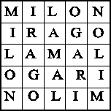
(2, 3) Узнать вещи, которые относятся к будущему.
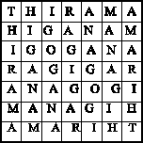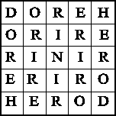
(4) Вещи, которые происходят на войне.
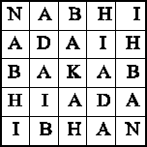
(5) Вещи прошлого и те, что забыты.
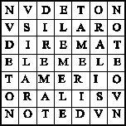
(6) Несчастья, которые произойдут.
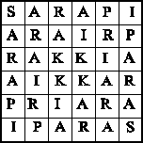
(7) Хорошие вещи, которые произойдут.
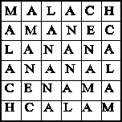
(8) Вещи прошлого, которые касаются врагов.
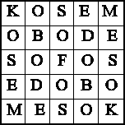
(9) Узнать признаки потрясений.
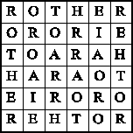
(10) Узнать тайны войны.
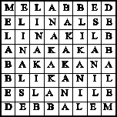
(11) Узнать истинных и ложных друзей.
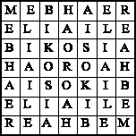
Примечание к главе I
(a) Символы этой главы открывают только Ангелы или Ангел-Хранитель.
(b) ОРИЕНС (ORIENS), ПАИМОН (PAYMON), АРИТОН (ARITON) и АМАИМОН (AMAYMON) выполняют эти Операции с помощью своих Общих Министров.
(c) Личные Духи не могут успешно выполнить Операции этой Главы.
(d) Возьмите Символ в руку, положите его под свою шапку на макушку головы, и Дух ответит вам тайно на все то, о чем пожелаете. [Такой принцип работы будет, очевидно, применим ко многим Главам].
Глава II
[Помогает] получить информацию и дает знание обо всех видах суждений и обо всех неясных науках.
(1, 2, 3) – Любой для получения вышеупомянутого результата.
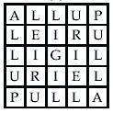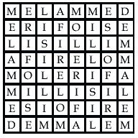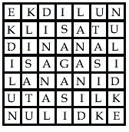
Примечание к главе II
(a) Символы этой главы частично открывают Ангелы и частично – Злые Духи.
(b) ОРИЕНС (ORIENS), ПАИМОН (PAYMON), АРИТОН (ARITON) и АМАИМОН (AMAYMON) выполняют эти Операции с помощью своих общих Министров.
(c) Личные Духи могут в определенной степени выполнять Операции этой главы.
(d) Возьмите Символ в руку и скажите, какую информацию вы требуете. [Во Второй Книге замечания, данные относительно этой главы, очевидно, в большей степени применимы к главе 3, и поэтому я дал их там, а не здесь]
Глава III
[Помогает] заставить любого Духа появиться и принять любую форму, как то человека, животного, птицы и т.д.
(1) Он появится в обличье змеи.
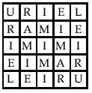
(2) Чтобы он появился в виде любого животного.
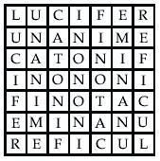
(3) В человеческом обличье.
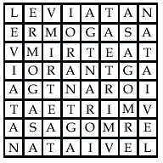
(4) В обличье птицы.
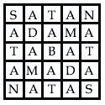
Примечание к главе III
(a) Символы этой главы открывает только Ангел или Ангел-Хранитель.
(b) ОРИЕНС (ORIENS), ПАИМОН (PAYMON), АРИТОН (ARITON) и АМАИМОН (AMAYMON) выполняют эти Операции с помощью их общих Министров.
(c) Личные Духи не выполняет Операции этой главы.
(d) Возьмите Символ в руку и назовите Духа, которого вы желаете [вызвать] в том виде, в котором вы потребуете.
Глава IV
Для различных Видений.
(1) Для зеркал из стекла и кристалла.
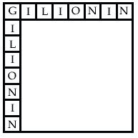
(2) В пещерах и подземелье.
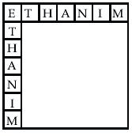
(3) В воздухе.
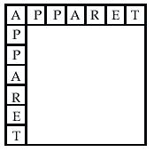
(4) В кольцах и браслетах.
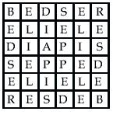
(5) В воске.
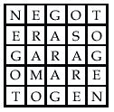
(6) В огне.
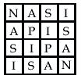
(7) На луне.
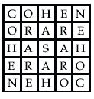
(8) В воде.
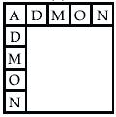
(9) На руке.
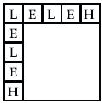
Примечание к главе IV
(a) Символы этой главы открывают только Ангелы или Ангел-Хранитель.
(b) ОРИЕНС (ORIENS), ПАИМОН (PAYMON), АРИТОН (ARITON) и АМАИМОН (AMAYMON) выполняют эти Операции с помощью их общих Министров
(c) Операции этой главы могут в определенной степени выполнить Личные Духи.
(d) Во Второй Книге не дается никаких специальных инструкций относительно этой главы.
Глава V
Как мы можем удерживать Личных Духов связанными или свободными в любом виде.
(1) В виде льва.
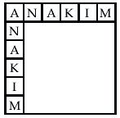
(2) В виде пажа.
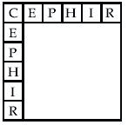
(3) В виде цветка.
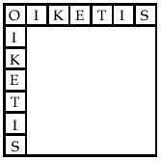
(4) В виде всадника.
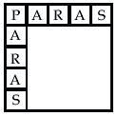
(5) В виде орла.
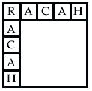
(6) В виде собаки.
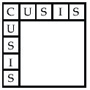
(7) В виде медведя.
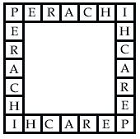
(8) В виде солдата.
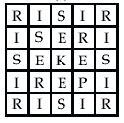
(9) В виде старика.
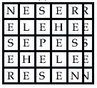
(10) В виде мавра.
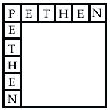
(11) В виде змеи.
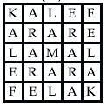
(12) В виде обезьяны
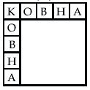
Примечание к главе V
(a) Символы этой главы открывают только Ангелы или Ангел- Хранитель.
(b) ОРИЕНС (ORIENS), ПАИМОН (PAYMON), АРИТОН (ARITON) и АМАИМОН (AMAYMON) выполняют эти Операции с помощью их общих Министров.
(c) Личные Духи едва могут сказать столько о себе, чтобы можно было выполнить Операции этой главы так, как под управлением вышеупомянутых Духов.
(d) Каждый человек может иметь четырех Личных Духов и не больше:
первый работает от Восхода до Полудня;
второй - с Полудня до Заката;
третий - от Заката до Полуночи;
а четвертый - с Полуночи до Восхода.
Таких Духов можно также давать взаймы друзьям в тех случаях, когда вы сами можете использовать вместо него другого обычного Духа.
Глава VI
[Помогает] узнавать месторасположение сокровищ в Шахтах и помогает потом всем видам работ, связанных с этим.
(1) Чтобы Пещеры не обрушивались.
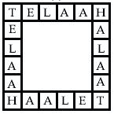
(2) Чтобы открывать золотые рудники.
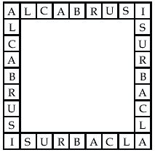
(3) Чтобы вся работа в Сокровищницах была сделана.
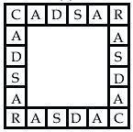
(4) Чтобы проделать работу в недоступных местах.
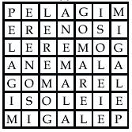
(5) Чтобы сделать туннели в горах.
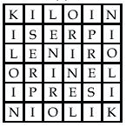
(6) Чтобы вода уходила из шахт.
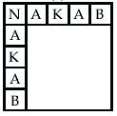
(7) Чтобы Духи приносили древесину.
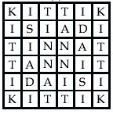
(8) Чтобы находить и очищать металлы, и разделять золото и серебро.
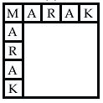
Примечание к главе VI
(a) Символы этой главы открывают только Ангелы или Ангел-Хранитель.
(b) АСТАРОТ (ASTAROTH) и АСМОДЕЙ (ASMODEUS) вместе выполняют Операции этой главы.
(c) Личные Духи не могут хорошо выполнить Операции этой главы.
(d) Во Второй Книге не дается никаких специальных инструкций относительно этой главы.
Глава VII
[Помогает] заставить Духа легко и быстро совершить все необходимые Химические работы и Операции, особенно – с металлами.
(1) Чтобы делать все металлы.
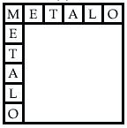
(2) Чтобы они совершили эти Операции.
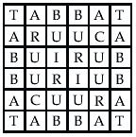
(3) Чтобы они научили Химии.
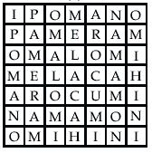
Примечание к главе VII
(a) Символы этой главы открывают только Ангелы или Ангел-Хранитель.
(b) АСТАРОТ (ASTAROTH) и АСМОДЕЙ (ASMODEUS) вместе выполняют Операции этой главы.
(c) Личные Духи не могут хорошо выполнить Действия этой главы.
(d) Во Второй Книге не дается никаких специальных инструкций относительно этой главы.
Глава VIII
[Помогает] вызвать бури.
(1) Чтобы пошел град.
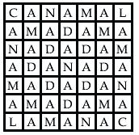
(2) Чтобы пошел снег.
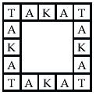
(3) Чтобы пошел дождь.
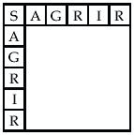
(4) Чтобы прогремел гром.
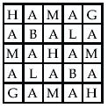
Примечание к главе VIII
(a) Символы этой главы открывают частично Ангелы и частично - Злые Духи.
(b) АСТАРОТ (ASHTAROTH) выполняет операции этой главы.
(c) Личные Духи не могут выполнить Операции этой главы.
(d) Чтобы вызвать Бурю, сделайте Сигнал над собой и касайтесь Символа сверху. Чтобы ее прекратить – коснитесь снизу.
Глава IX
[Помогает] превращать животных в людей, людей - в животных и т.д.
(1) Чтобы превращать людей в ослов.
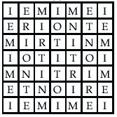
(2) В оленей.
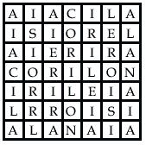
(3) В слонов.
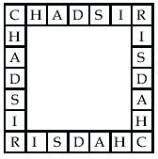
(4) В вепрей.
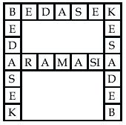
(5) В собак.
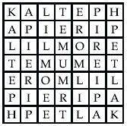
(6) В волков.
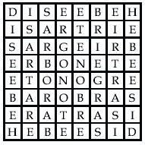
(7) Животных - в камни.
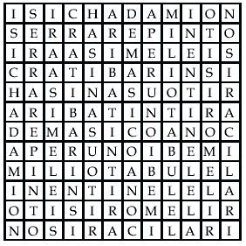
Примечание к главе IX
(a) Символы этой главы открывают только Злые Духи.
(b) АСТАРОТ (ASHTAROTH) и АСМОДЕЙ (ASMODEUS) вместе выполняют Операции этой главы.
(c) Личные Духи не могут выполнить Операции этой главы.
(d) Пусть существо, будь это человеку или животное, увидят Символ, и потом внезапно прикоснитесь к ним этим Символом; тогда они превратятся; но это всего лишь своего рода колдовство. Когда вы хотите, чтобы оно прекратилось, положите Символ на голову и резко ударьте по нему Жезлом, и Дух вернет все в обычное состояние.
Глава X
[Помогает] препятствовать исполнению любых Некромантических и Колдовских, кроме тех, что взяты из Каббалы и этой Священной Магии.
(1) Чтобы уничтожить любое колдовство.
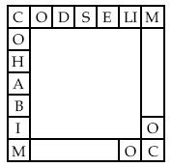
(2) Чтобы исцелить заколдованного.
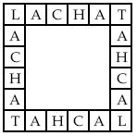
(3) Чтобы прекратить колдовские бури.
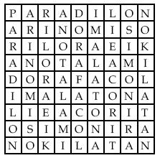
(4) Чтобы раскрыть любое Колдовство.
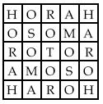
(5) Чтобы мешать Колдунам выполнять Операцию.
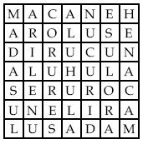
Примечание к главе X
(a) Символы этой Главы открывают только Ангелы или Ангел-Хранитель.
(b) МАГОТ (MAGOTH) выполняет Операции этой Главы.
(c) Личные Духи не могут успешно выполнить Операции этой Главы.
(d) Не дается никаких специальных инструкций относительно этой Главы.
Глава XI
[Помогает] возвратить все Книги, и те, что были потеряны и те, что были украдены.
(1) Для Книг по Астрологии.
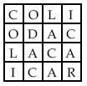
(2) Для Книг по Магии.
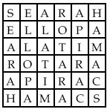
(3) Для Книг по Химии.
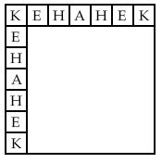
Примечание к главе XI
(a) Символы этой Главы открывают только Ангелы или Ангел-Хранитель.
(b) МАГОТ (MAGOTH) единственный, кто выполняет Операции этой Главы.
(c) Личные Духи не могут выполнить Операции этой Главы.
(d) Многие древние Книги по Магии и т.д. были потеряны или уничтожены, когда - по желанию Добрых Духов, а когда - из-за интриг Злых Духов. С помощью этих Символов Вы можете получить много работ, которые считаются потерянными, уверен Авраам; но он добавляет, что никогда не мог скопировать их, поскольку записи исчезали с той же скоростью, с какой он их писал; несмотря на это ему было позволено прочесть некоторых из них.
Глава XII
[Помогает] узнать Секреты любого человека.
(1) Чтобы знать Секретные Письма.
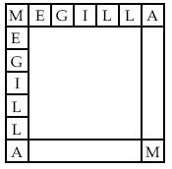
(2) Чтобы знать Секретные Слова.
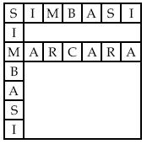
(3) Чтобы знать Тайные Операции.
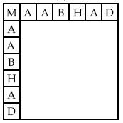
(4) Чтобы [знать] о Военных Совещаниях Командира.
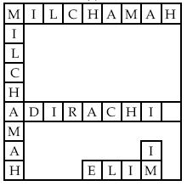
(5) Чтобы знать Тайны Любви.
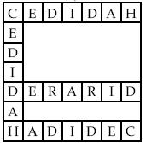
(6) Чтобы знать, каким богатством обладает человек.
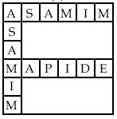
(7) Чтобы знать Секреты всех Искусств.
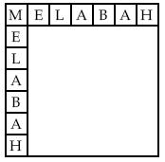
Примечание к главе XII
(a) Символы этой Главы частично открывают Ангелы, а частично - Злые Духи.
(b) Только АСМОДЕЙ (ASMODEUS) выполняет Операции этой Главы.
(c) Операции этой Главы могут в определенной степени выполнить Личные Духи.
(d) Коснитесь Символа громко назовите имя человека, чей Секрет вы желаете знать, и Дух вам на ухо прошепчет ответ.
Глава XIII
[Помогает] оживить Мертвое Тело, и заставляет его выполнить все, что может делать живой человек, и с помощью Духов это может длиться в течении Семи Лет.
(1) С Восхода Солнца до Полудня.
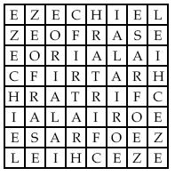
(2) С Полудня до Захода Солнца.
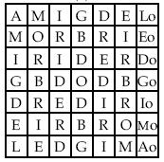
(3) С Захода Солнца до Полуночи.
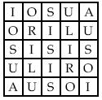
(4) С Полуночи до Восхода Солнца.
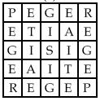
Примечание к главе XIII
(a) Символы этой Главы частично открывают Ангелы, а частично - Злые Духи.
(b) ОРИЕНС (ORIENS), ПАИМОН (PAYMON), АРИТОН (ARITON) и АМАИМОН (AMAYMON) выполняют эти Операции с помощью Слуг Операций этой Главы.
(c) Личные Духи не могут выполнять Операции этой Главы.
(d) В некоторых местах Авраам предупреждает читателя, что это наиболее сложная Операция из всех, ибо для того, чтобы ее выполнить, необходимо заручится согласованными действиями всех Главных Духов. Следите за моментом, когда человек умрет, и потом сразу же положите на его тело с учетом четырех сторон света соответствующие Символы. Такие же Символы должны быть вшиты в части его одежды, в которую он одет. Кроме того, Авраам добавляет, что таким способом можно продлить жизнь только на 7 лет и не больше.
Глава XIV
Эти Двенадцать Символов для Двенадцати Часов Дня и Ночи [предназначен] для того, чтобы сделать себя Невидимым для всех.
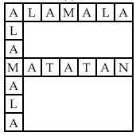
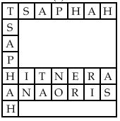
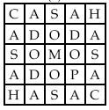
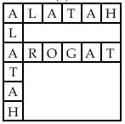
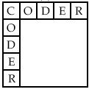
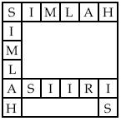
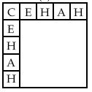
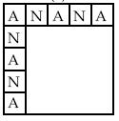
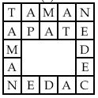
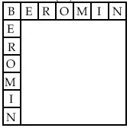
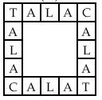
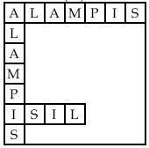
Примечание к главе XIV
(a) Символы этой Главы частично открывают Злые Духи, а частично - Добрые Ангелы.
(b) Как сказано, МАГОТ (MAGOT) управляет Операциями этой Главы.
(c) Личные Духи не выполняет Операции этой Главы.
(d) Как говорит Авраам, сделать себя невидимым - довольно легко. Эта Глава содержит Двенадцать Символов для Двенадцати различных Духов, подчиненных Принцу МАГОТУ, который обладает этой же силой. Положите Символ на макушку (под ваш головной убор) и после этого вы станете невидимым, а когда достанете его оттуда - снова будете видимым.
Глава XV
[Предназначена для того], чтобы Духи принесли нам то, что мы хотим есть и пить, и даже все то (из еды), что мы только можем себе вообразить.
(1) Чтобы принесли нам хлеб.
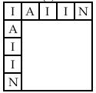
(2) Мясо.
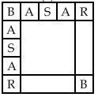
(3) Вино всех сортов.
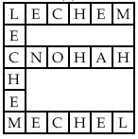
(4) Рыбу.
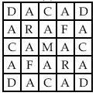
(5) Сыр.
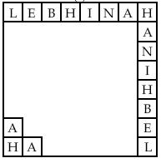
Примечание к главе XV
(a) Символы этой Главы частично открывают Ангелы, а частично - Злые Духи.
(b) АСМОДЕЙ (ASMODEUS) и МАГОТ (MAGOTH) вместе выполняют Операции этой Главы.
(c) Личные Духи не могут успешно выполнить Операции этой Главы.
(d) Что касается этих Символов и всего того, что относится к этой Главе, то когда вы хотите использовать их, вам следует поместить их между двумя тарелками, блюдами или кувшинами, соединенными горлышками; и прежде, чем пройдем четверть часа, вы найдете и получите все то, что требовали; но вы должны ясно осознавать, что такой едой вы не можете кормить людей больше чем два дня. Ибо эта еда хоти и видимая и осязаемая, но не может долго кормить организм, который скоро опять становится голодным, чувствуя, что желудок не наполняется. Знайте также, что эта еда не может оставаться видимой больше чем 24 часа, и когда это время проходит, нужна свежая еда.
Глава XVI
[Помогает] находить и овладевать всеми видами кладов, при условии, что они совсем (Магически) не охраняются.
(1) Для серебряных кладов (или серебряных монет).
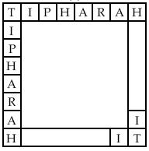
(2) Для золотых монет.
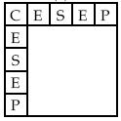
(3) Для огромного клада.
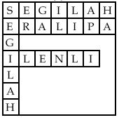
(4) Для небольшого клада.
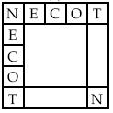
(5) Для неохраняемого клада.
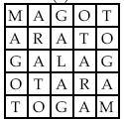
(6) Для медных монет.
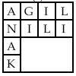
(7) Для золота в слитках.
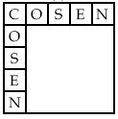
(8) Для серебра в слитках.
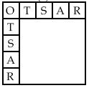
(9) Для драгоценностей.
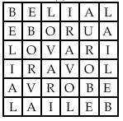
(10) Для древних медалей (и монет).
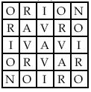
(11) Для клада, который спрятал конкретный человек.
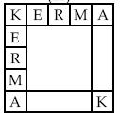
(12) Для жемчуга.
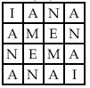
(13) Для алмазов.
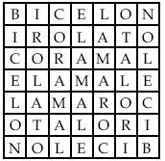
(14) Для рубинов.
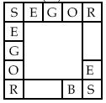
(15) Для прозрачных рубинов.
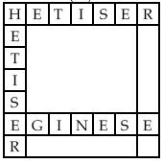
(16) Для изумрудов.
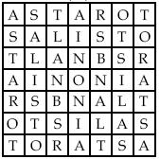
(17) Для обработанного золота.
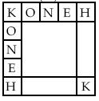
(18) Для серебряного блюда.
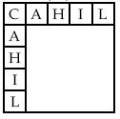
(19) Для статуй.
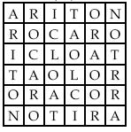
(20) Для произведений древнего искусства.
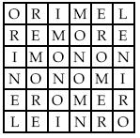
Примечание к главе XVI
(a) Символы этой Главы открывают только Ангелы или Ангел-Хранитель.
(b) АСТАРОТ (ASTAROT) и АРИТОН (ARITON) оба выполняют Операции Действия с помощью своих Министров, но не вместе, а каждый - отдельно.
(c) Личные Духи не могут успешно выполнить Операции этой Главы.
(d) Выберете символ для желаемого клада, и потом Дух покажет его вам. После этого положите символ на клад, и тогда он не может исчезнуть в землю, и не может быть унесен. Больше того - любой дух, который может его охранять, пустится в бегство, и вы сможете использовать клад, как пожелаете.
Глава XVII
[Помогает] летать по Воздуху и путешествовать куда угодно.
(1) На черном облаке.
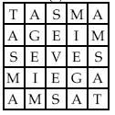
(2) На белом облаке.
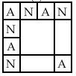
(3) В виде орла.
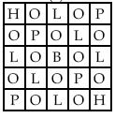
(4) В виде вороны (или ворона).
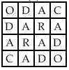
(5) В виде стервятника.
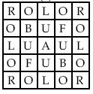
(6) В виде журавля.
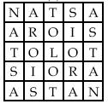
Примечание к главе XVII
(a) Символы этой Главы частично открывают Ангелы и также частично Злые Духи.
(b) ОРИЕНС (ORIENS), ПАИМОН (PAYMON), АРИТОН (ARITON) и АМАИМОН (AMAYMON) выполняют эти Операции с помощью своих общих Министров.
(c) Личные Духи не могут успешно выполнить Действия этой Главы.
(d) Громко назовите место, куда вы хотите отправится, и положите Символ на голову под шляпой или шапкой; но как следует держите, помня, что если он упадет, то будет очень опасно. Старайтесь не путешествовать ночью; и выбирайте ясный и спокойный день для Операции.
Глава XVIII
[Помогает] вылечить различные Болезни.
(1) Для лечения проказы.
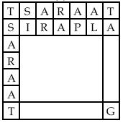
(2) Для потрескавшихся рук и т.д.
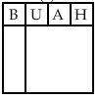
(3) Для старых язв.
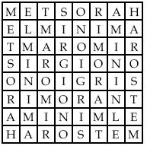
(4) Для заразных болезней.
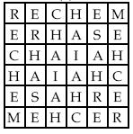
(5) Для застарелого паралича.
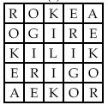
(6) Для опасных лихорадок.
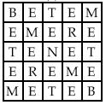
(7) Для физических болей.
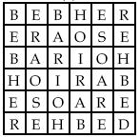
(8) Для морской болезни.
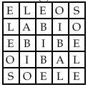
(9) Для головокружения.
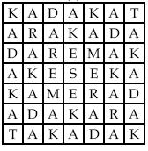
(10) Для "мизерере" (самого сильного и опасного вида колики), сопровождаемого ужасной рвотой.
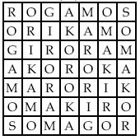
(11) Для водянки.
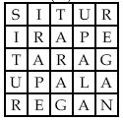
(12) Для всех видов ран.
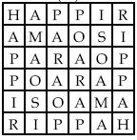
Примечание к главе XVIII
(a) Символы этой Главы открывают только Ангелы или Ангел-Хранитель.
(b) АМАИМОН (AMAIMON) выполняет эту Операцию.
(c) В определенной степени Личный дух может выполнять Операции этой Главы.
(d) На повязки больного человека, снятые и очищенные, на мази, компрессы и снятые бандажи кладут Символ и оставляют его примерно на четверть часа, потом убирают и хранят для того, чтобы использовать в другой раз. Но если речь идет о внутренней болезни, то вы должны положить Символ (вниз той стороной, где сделаны надписи) на обнаженную голову пациента. Нет никакой опасности, если эти Символы будут увидены и исследованы, но все же всегда лучше, чтобы их никто не видел, и никто, кроме вас не брал их в руки.
Перевод Soror N
© PAN'S ASYLUM Camp O.T.O.

РАРИТЕТНЫЕ МАГИЧЕСКИЕ КНИГИ

http://metatron-public.ru/

Издательство «Метатрон» представляет цикл книг, написанный практикующими магами современности Балтазаром и Манирой. Они познакомят вас с секретами магии, которые могут перевернуть вашу жизнь. Книги откроют вам понимание принципов и законов вселенной, простое следование которым делает невозможное возможным.
Эти книги – плоды многолетних магических практик и исследований. Они содержат уникальный мистический опыт оперирования в различных магических системах, результаты экспериментов и расшифровки тайных писаний, практические наработки и секреты мастеров, оригинальные техники и рекомендации. Каждая книга - это сокровенные знания, которыми делится с вами мастер.
Вы узнаете, как применять эти знания, чтобы привлечь в свою жизнь радость, здоровье, богатство, успех в делах, любовь и многое, многое другое. Это практическое руководство поможет вам воплотить в жизнь свои самые сокровенные мечты!
Уже вышли в свет книги: «Магия Некрономикона», «Соломоника: магия царя Соломона», «Магия любви – ключ к сердцу», "Магия против кризиса". На очереди:

Трехтомник
«ЗАПРЕТНАЯ МАГИЯ ДРЕВНИХ»
Первый том
«КНИГА ДЖИННОВ»
(июнь 2009)
Второй том
«КНИГА АРТЕФАКТОВ»
(июль 2009)
Третий том
«КНИГА ТАЙН»
(август 2009)
Издательством «Метатрон» запланирован выход в свет трехтомника «Запретная Магия Древних». Он будет включать заклинания и ритуалы иудейских, арабский, шумерских, европейских магов, которые были расшифрованы и впервые переведены на русский язык. Многие тексты были найдены на папирусах и глиняных табличках археологами в местах раскопок древних цивилизаций.
В «Книге Джиннов» будут раскрыты тайны египетских папирусов, содержащие магические тексты магрибов, иудейские свитки таинственного содержания, а также много практических советов как использовать магию древних сегодня.
«Книга Джиннов» откроет вам один из величайших секретов того, как работают силы Вселенной. Этот секрет идет из глубины веков. Многие маги и чародеи прошлого знали о нем, но не хотели, чтобы это стало всеобщим достоянием. А сейчас пришло время открыть его вам.
Ваши желания будут исполняться по принципу лампы Алладина, достаточно лишь правильно сформулировать, и выразить свою просьбу. Джинн исполнит любые ваши желания, количество которых может быть бесконечно. Вам долго внушали, что всему есть свои пределы, что на всех не хватит тех благ, которыми располагает Вселенная. Книга опровергает этот постулат! Вселенная безгранична! В ней более чем достаточно ресурсов для всех нас. Вещей, творческих идей, любви и радости, хватит с лихвой всем населяющим землю! И ваши возможности тоже безграничны.
В «Книге Артефактов» будут даны эскизы амулетов, пентаклей, талисманов и других предметов Силы, которые могут изменить, словно по волшебству жизнь любого их обладателя.
В «Книге Тайн» будут раскрыты секреты магических практик древности, которые до сего момента были скрыты от глаз непосвященных.

КИБЕРМАГИЯ
Сейчас, в век НТР, активно развивается Кибермагия. Это набор техник, вызывающих нейрологический шторм в сознании, из-за которого возникают микроскопические флуктуации во Вселенной, а они, в конце концов, приводят к макроскопическим изменениям – в соответствии с намерениями мага. Именно в этом состоит суть «эффекта бабочки». То, о чем человек думает, – то и притягивает к себе. Думая о чем-то постоянно, вы буквально посылаете сигналы во Вселенную, и она на них реагирует, притягивая к вам то, о чем вы думаете. Но! Есть одна проблема. Большинство людей в основном думают о том, чего они не хотят. И потом удивляются, почему это происходит с ними снова и снова. Книга поможет вам разобраться во всем многообразии современных методик и выбрать свой путь решения жизненных проблем.

МАГИЯ ПРОТИВ КРИЗИСА

Книга содержит способы решения конкретных жизненных проблем, с которыми каждый сталкивается в жизни. Оригинальные магические приемы и практики помогут противостоять надвигающемуся экономическому и политическому кризису. Сама книга является оберегом, способным защитить ее обладателя от ударов судьбы, своего рода ангелом-хранителем.
Эта книга с собственным магическим потенциалом, и вложенным артефактом, установить который сможет каждый ее обладатель. Так же в ней дается набор редких, уникальных магических приемов и техник, которые сможет использовать любой человек. Цель книги - дать человеку в руки именно тот магический инструмент, который поможет справиться с проблемами, появившимися в результате кризиса.

МАГИЯ НЕКРОНОМИКОНА
Таинственная книга «Некрономикон» - веками вызывала многочисленные споры, подвергалась преследованию и уничтожению, была окутана зловещей тайной и людскими страхами, порождаемыми иносказательностью книги, которая воспринималась неискушенными читателями в буквальном смысле. Вот уже двенадцать веков об этой книге ходят жуткие легенды. Мы решили исправить эту сложившуюся традицию и предоставили возможность читателю открыть для себя светлую сторону «Некрономикона».
Любой желающий может обратиться к Старшим Богам и их служителям – джиннам за помощью и реализовать свои потаенные желания.
Джинны, согласно легенде, спустились с небес в до библейские времена. Они существовали до появления человечества. Арабские колдуны поклоняются этим существам, потому что они невероятно сильны. Согласно легенде, джинны могут «возродить молодость человечества». Несмотря на то, что многие считают «Некрономикон» выдумкой Лавкрафта, эта книга обладает огромной магической силой. Она создает свою квазиреальность, выходя за пределы окружающей действительности.

МАГИЯ ЦАРЯ СОЛОМОНА

Книга откроет вам секрет величайшего мага древности, известного нам как царь Соломон. Он управлял полчищами джиннов, которые приносили ему все, что бы он ни пожелал. Этот секрет может дать вам всё, что вы хотите. Счастье, здоровье и процветание. Вы можете стать тем, кем пожелаете. Чудеса будут случаться с вами каждый день, если вы откроете для себя тайну Соломона. Неужели вы думаете, что 1% людей на нашей планете просто повезло иметь 96% всех денег? Нет! Они просто знают этот секрет. И они его используют в своих целях. А теперь эта тайна откроется вам.

МАГИЯ ЛЮБВИ

«Магия Любви: Ключ к сердцу» - уникальная книга-артефакт, написанная двумя практикующими магами. Ее содержание не исчерпывается описанием приворотов и заговоров, которые можно найти на полках магазинов. Главное - ее Дух. Духу этой книги ведомы все секреты и тайны любовной магии, и откроются они тому, кто достоин их познать. Внимательный читатель найдет тот Ключ, который распахнет перед ним Врата в мир любви и счастья, главное поверить в себя и свои силы.

Все предложения и пожелания направлять по адресу:
metatron-public@rambler.ru.

КУПИТЬ КНИГИ МОЖНО ТОЛЬКО НА САЙТЕ
http://metatron-public.ru/

